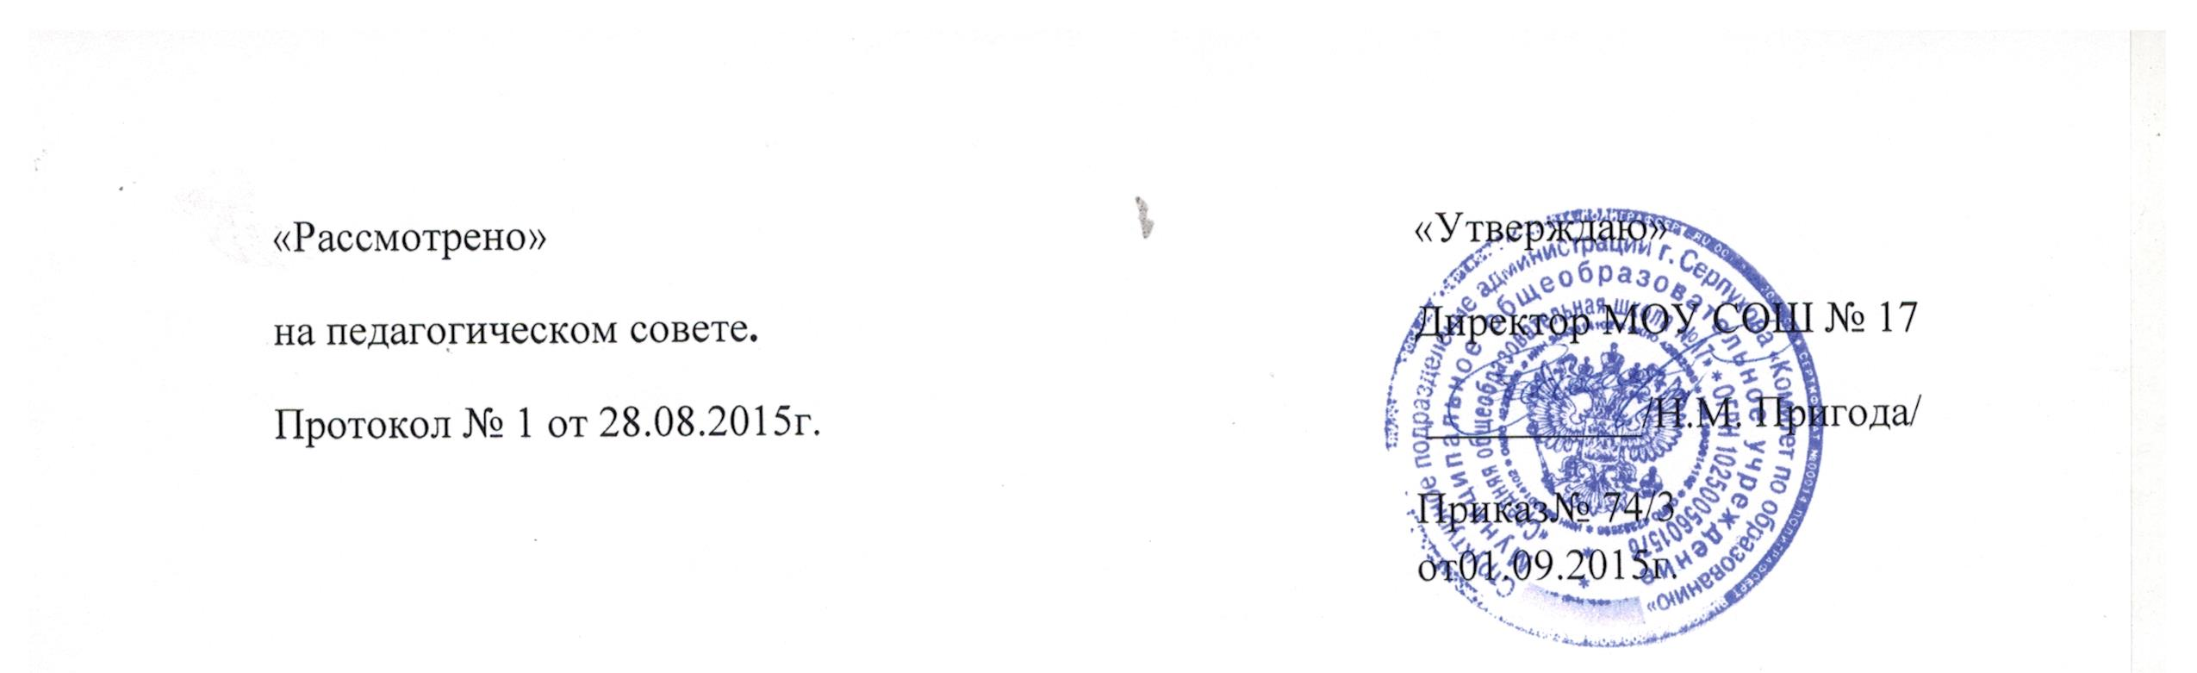

Положение
об организации замены уроков в
МОУ «Средняя общеобразовательная школа №17» г. Серпухова.

I. Общие положения.
1.1. Настоящее Положение об организации замены уроков в МОУ « Средняя общеобразовательная школа №17» г.Серпухова (далее - Положение) разработано в соответствии с Письмом Минпроса РСФСР №135-М, Республиканского комитета профсоюза работников просвещения, высшей школы и научных учреждений РСФСР № 228 от 30.04.1968 «О порядке оплаты временного замещения отсутствующих учителей», Трудовым кодексом РФ №197-ФЗ от 30.12.2001 г. ст. 60.2 «Совмещение профессий (должностей). Расширение зон обслуживания, увеличение объема работы. Исполнение обязанностей временно отсутствующего работника без освобождения от работы, определенной трудовым договором», ст. 151 «Оплата труда при совмещении профессий (должностей), расширении зон обслуживания, увеличении объема работы или исполнении обязанностей временно отсутствующего работника без освобождения от работы, определенной трудовым договором».

1.2. Замена уроков – проведение уроков согласно расписанию МОУ « Средняя общеобразовательная школа №17» г. Серпухова (далее – Школа) учителем – предметником взамен отсутствующего педагога.
1.3. Замена осуществляется за учителя, отсутствующего по следующим причинам: больничный лист, административный отпуск, курсы повышения квалификации, командировка и т.п.
1.4. Если учитель по уважительной причине не может провести урок в соответствии с основным расписанием, то он обязан заранее известить об этом администрацию (зам. директора по учебно-воспитательной работе).
1.5. Заболевший учитель, получая больничный лист, обязан немедленно информировать администрацию Школы о невозможности проведения им уроков в ближайшие дни. Приступая к работе по истечении срока, указанного в больничном листе, он должен накануне уведомить об этом администрацию.
1.6. Больничный лист сдаётся начальнику вспомогательного отдела, ответственному за ведение табеля учёта рабочего времени, в день начала работы.
II. Привлечение к замене уроков педагогов школы
2.1. Уроки временно отсутствующих учителей, как правило, должны замещаться учителями той же специальности, которым за дополнительно проведённое количество часов занятий положена почасовая оплата. В тех случаях, когда такая замена не может быть осуществлена, разрешается заменять отсутствующих учителей учителями, преподающими другие предметы. Уроки в таком случае проводятся по предмету отсутствующего учителя.
2.2. Администрация вправе вызвать на замену уроков любого, свободного в это время учителя. В исключительных случаях допускается проведение уроков при соединении групп (информатика, иностранный язык, технология, физкультура).
2.3. В случае объективной невозможности на замену, учитель сообщает об этом заместителю директора по учебной работе, в его отсутствие – директору Школы или дежурному администратору. Освобождение от замены происходит только после внесения изменений в листок изменения расписания.
2.4. Замещающий учитель обязан заранее узнать по классному журналу изучаемый материал по предмету и подготовиться к проведению урока в классе, куда он направлен на замену.
2.5. Учитель, замещающий урок, несёт личную ответственность за жизнь и здоровье детей, организацию учебно-воспитательного процесса, качество урока.

III. Документальное оформление замены уроков
3.1. Во время урока замещения учитель обязан произвести в классном журнале следующие записи:
- дата урока;
- тема урока (в соответствии с рабочей программой учебного курса);
- домашнее задание;
- отметить отсутствующих;
- поставить оценки отвечающим ученикам;
- на поле рядом с домашним заданием написать слово «замена» и расписаться.
3.2. Учитель после проведения замещённого урока обязан сделать запись в журнале замещённых уроков у начальника вспомогательного отдела, ответственного за ведение табеля учёта рабочего времени.
3.3. Начальник вспомогательного отдела в табель учёта рабочего времени проставляет реально проведённые уроки, записанные в классный журнал и «Журнал учета пропущенных и замещенных уроков».

IV. Оплата замены уроков
4.1. При расчёте оплаты замены уроков учитываются следующие критерии:
- общее количество проведённых часов,
- квалификационная категория;
- проверка тетрадей не оплачивается.
4.2. Уроки, проведённые в период с 1 по 20 число отчётного месяца, оплачиваются при начислении заработной платы за текущий месяц. Уроки, проведённые в период с 21 по 31 число отчётного месяца, оплачиваются при начислении заработной платы за следующий месяц.
4.3. Оплата уроков производится только за уроки, проставленные в табеле учёта рабочего времени, согласно пункту 3.3 настоящего Положения.

V. Контроль за организацией замены уроков

5.1. Начальник вспомогательного отдела, ответственный за ведение документации замены уроков, осуществляет контроль заполнения учителями – предметниками классных журналов и «Журнал учета пропущенных и замещенных уроков».
5.2. Самовольный невыход на работу без предупреждения администрации, невыход на замещение уроков, самовольное изменение расписания и продолжительности урока является грубым нарушением Правил внутреннего распорядка и подлежит дисциплинарному взысканию.

